哈尔滨工业大学

<<计算机网络>>
实验报告

(2017年度春季学期)

姓名： | 楼雨京
学号： | 1140310415
学院： | 计算机科学与技术学院
教师： | 李全龙

实验三 可靠数据传输协议-GBN协议的设计与实现

实验目的
理解滑动窗口协议的基本原理；掌握 GBN 的工作原理；掌握基于 UDP 设计并实现一个 GBN 协议的过程与技术。

实验内容
1) 基于 UDP 设计一个简单的 GBN 协议，实现单向可靠数据传输（服务器到客户的数据传输）。

2) 模拟引入数据包的丢失，验证所设计协议的有效性。

3) 改进所设计的 GBN 协议，支持双向数据传输；（选作内容，加分 项目，可以当堂完成或课下完成）

4）将所设计的 GBN 协议改进为 SR 协议。（选作内容，加分项目， 可以当堂完成或课下完成）

三、GBN协议
1. 协议两端程序流程图
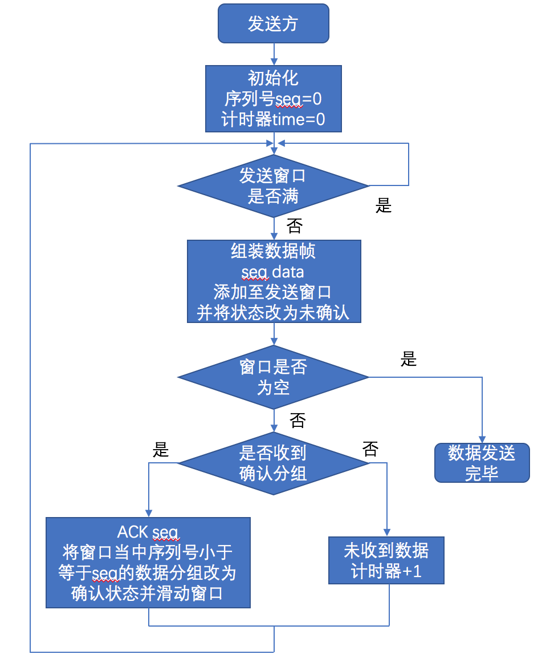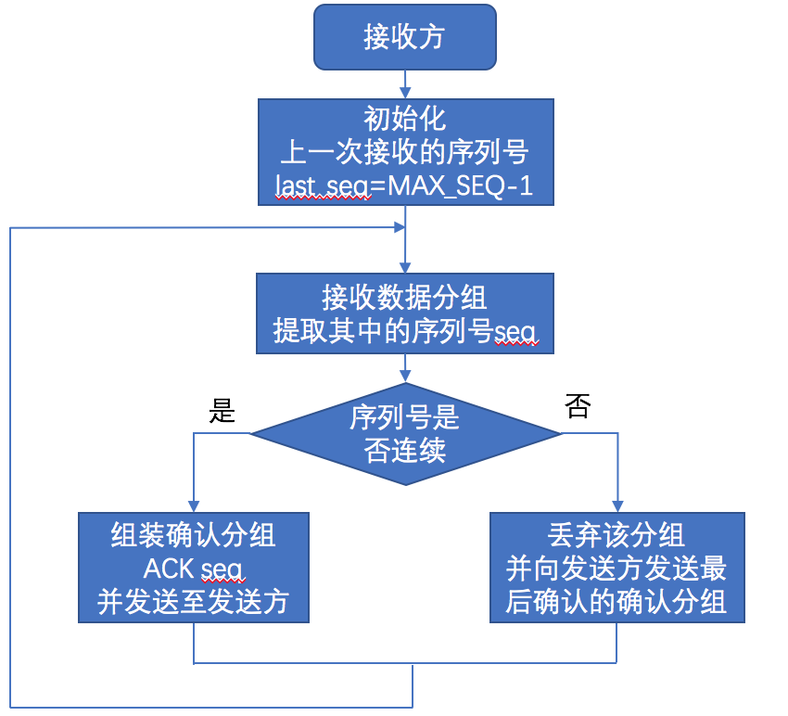

2. 协议发送方状态转移图
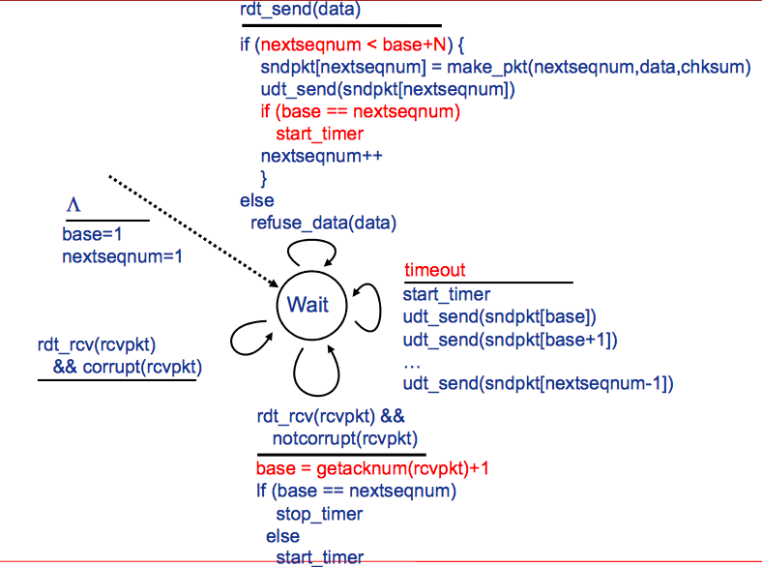
3. 协议接收方状态转移图
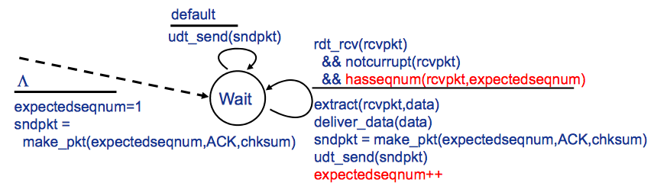

四、实验过程及结果
1. GBN协议数据分组格式
序列号+空格+数据（比如，‘seq data’）
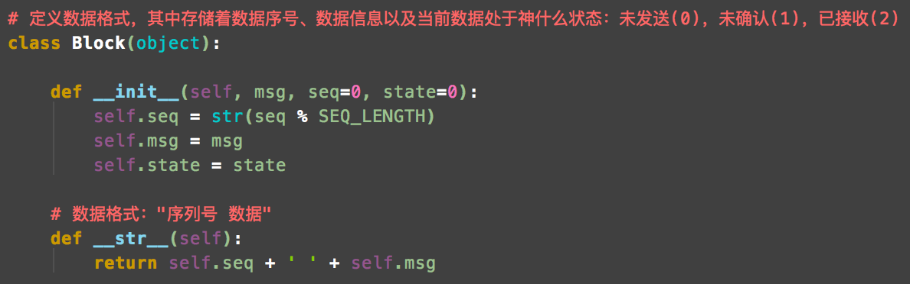
2. 确认分组格式
ACK+空格+序列号（比如，‘ACK seq’）
3. 协议各个域的作用
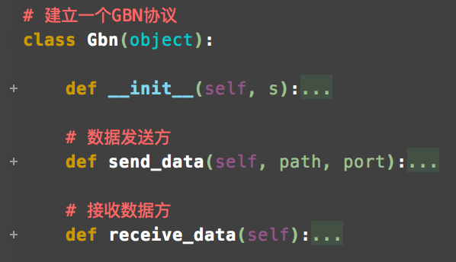
GBN协议当中主要包含两个函数，分别是send_data和receive_data，这两个函数的功能分别实现了了数据发送方以及数据接收方的功能。数据发送方组装数据分组，并发送分组，然后接收来自接收方的确认分组，来实现可靠传输。接收方接收来自发送方的数据分组，判断该分组是否为期望得到的分组，如果是，则组装确认分组返回给发送方，否则，丢弃该分组，并且发送最后确认的确认分组。
4. 设计GBN协议，实现单向可靠数据传输，并且引入数据包的丢失。
将要从服务器向客户端发送如下数据：
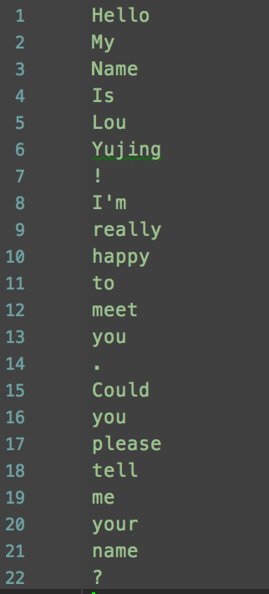
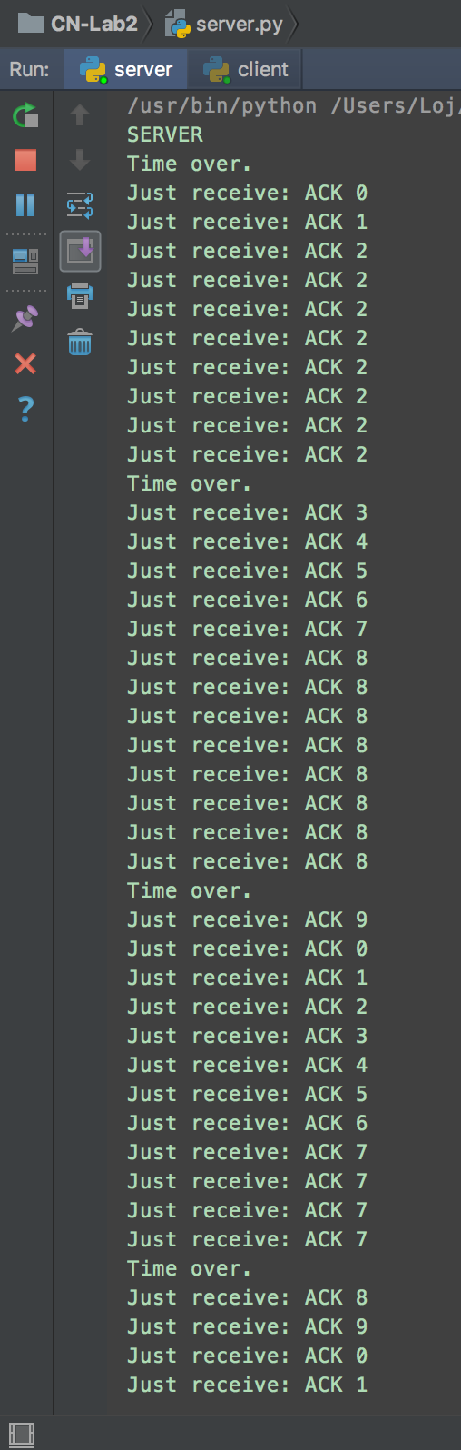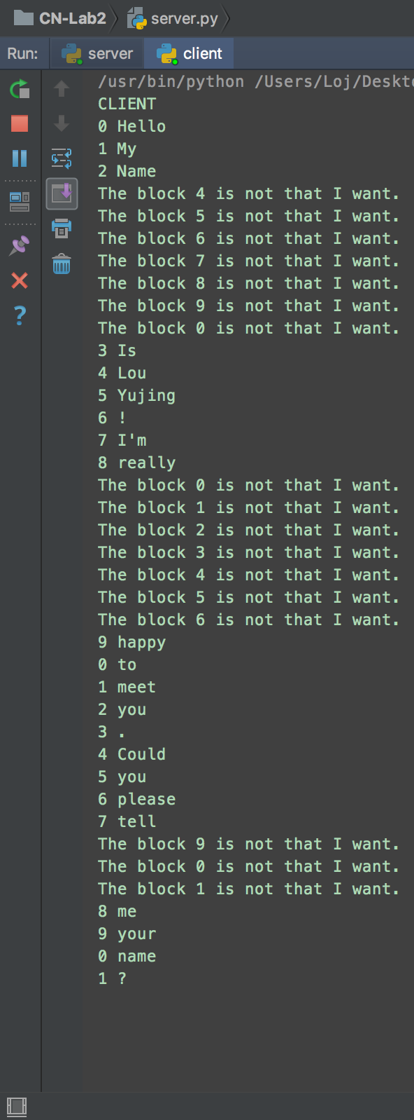
以上是实验结果截图，左侧为服务器端，右侧为客户端。当客户端显示“The block x is not I want.”时，表明收到的数据分组不是期望得到的分组，即之前存在数据分组的丢失，所以会一直发送最后确认的分组，可以看到服务器端一直收到相同的ACK，直到超时。
我这边以20%的概率不发送所接受到的数据对应的确认分组来实现数据丢失。
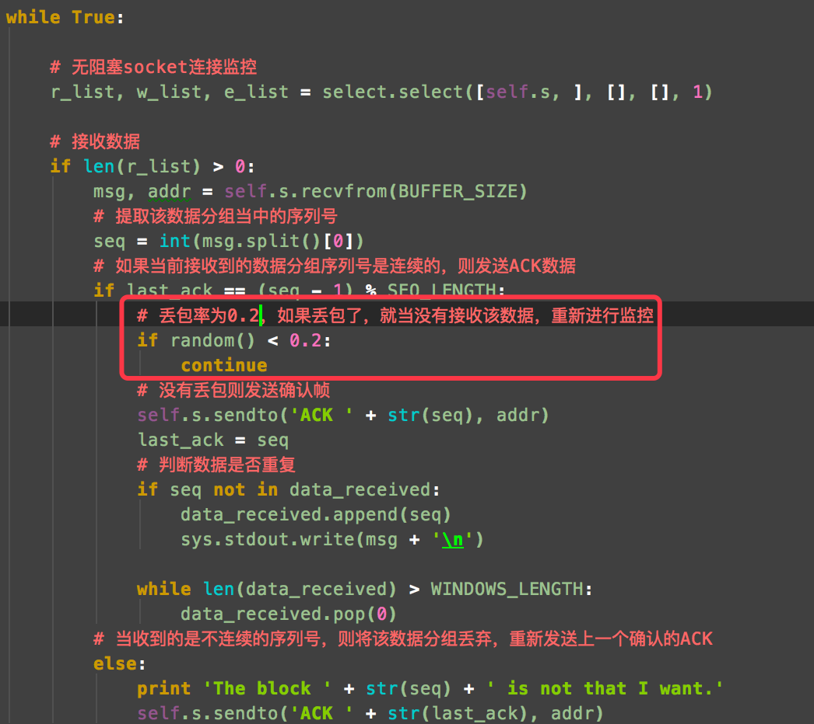
5. 改进GBN协议实现数据的双向传输。
在这边我从服务器向客户端，以及从客户端向服务器端分别发送以下数据：
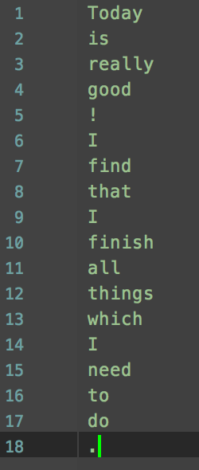

以下是实验结果，先看服务器端：
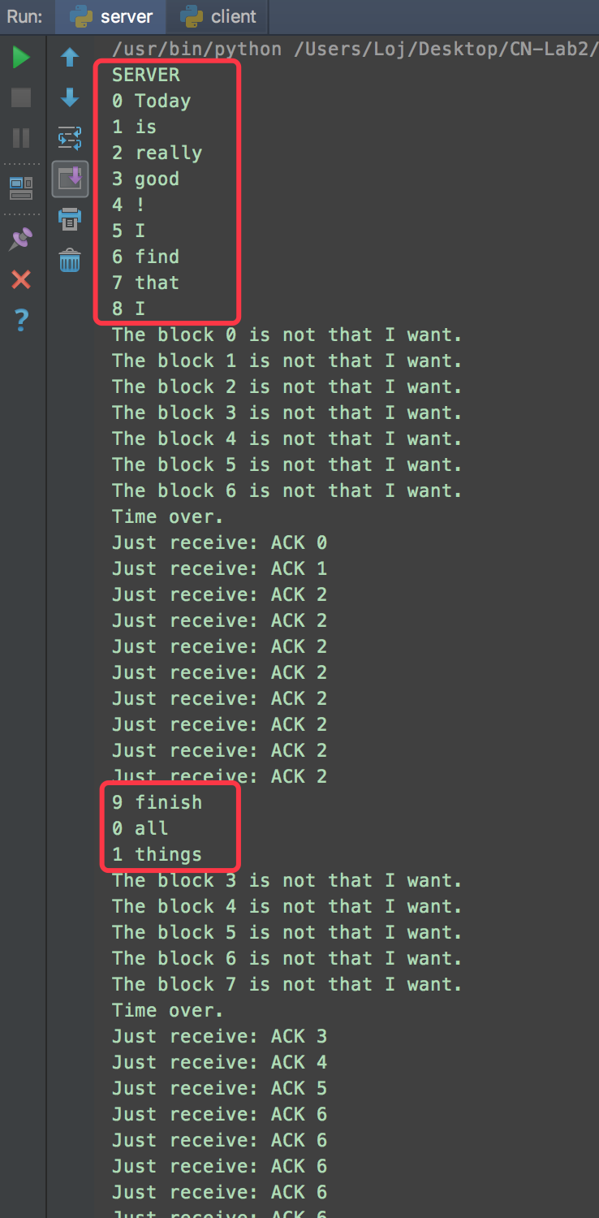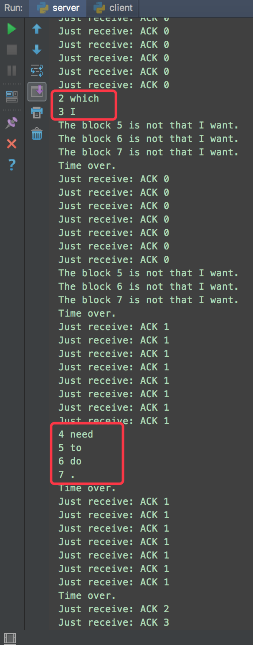

再看客户端：
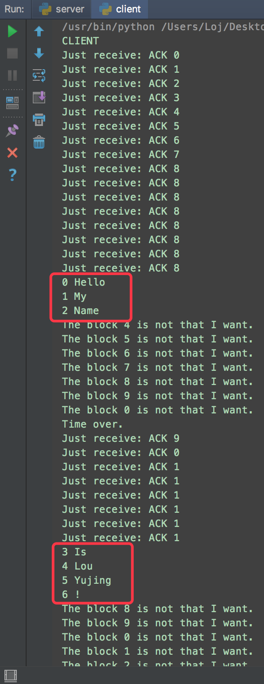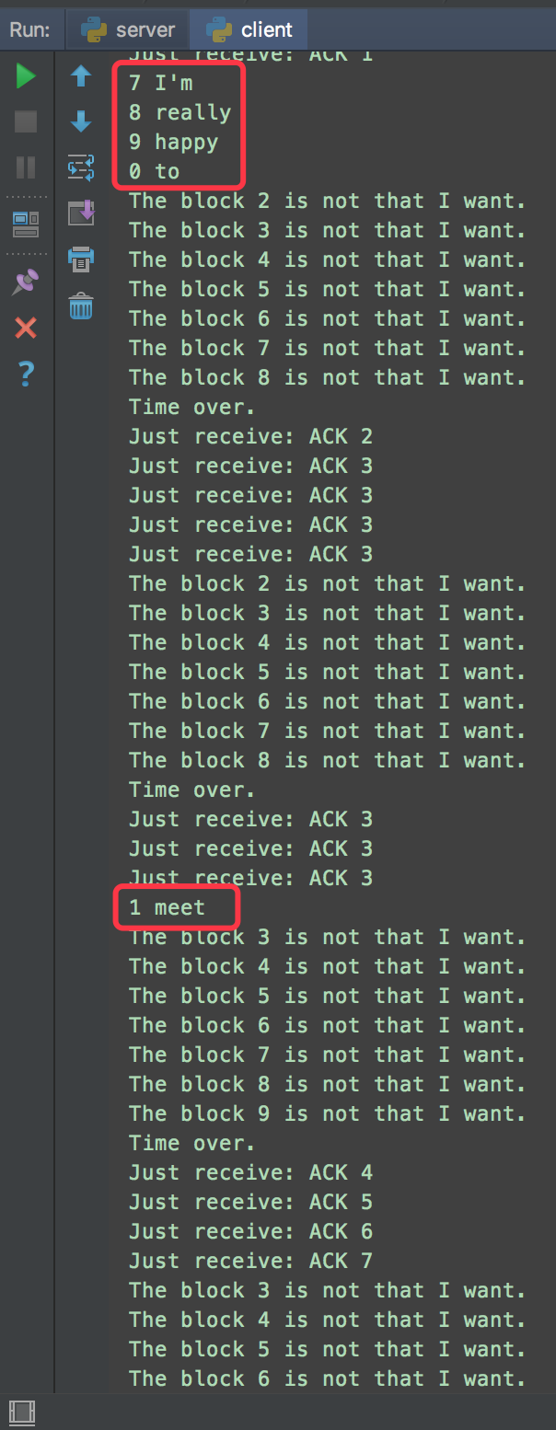
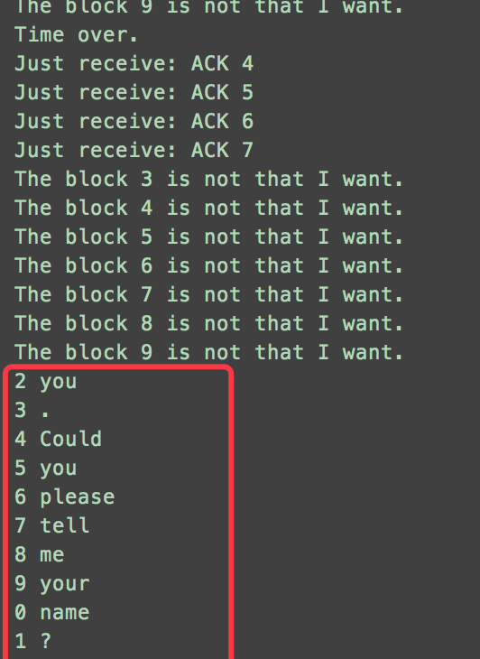
从以上实验结果截图的红框当中可以看出，服务器和客户端分别接收到来自对方的数据分组。截图当中的其他语句的含义与单向传输中的含义一致，不再赘述，只需注意已经实现了双向传输的过程。
6. 将GBN协议改进为SR协议。
具体实现查看代码当中的Sr类。
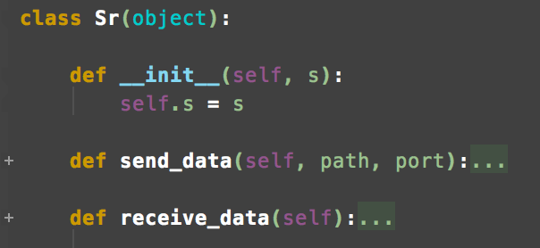
一下通过展示服务器端朝客户端发送数据，采取SR协议，客户端朝服务器端发送数据，采取GBN协议的方式来验证我的结果。
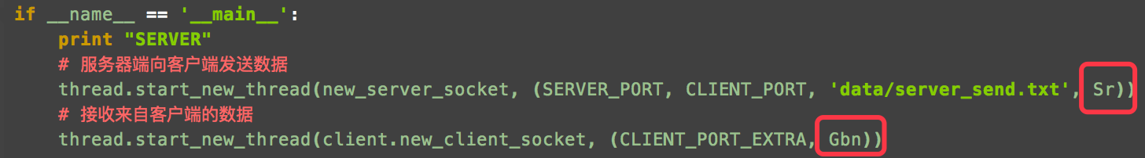
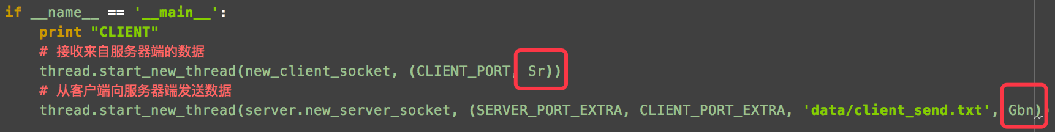

先看服务器端：
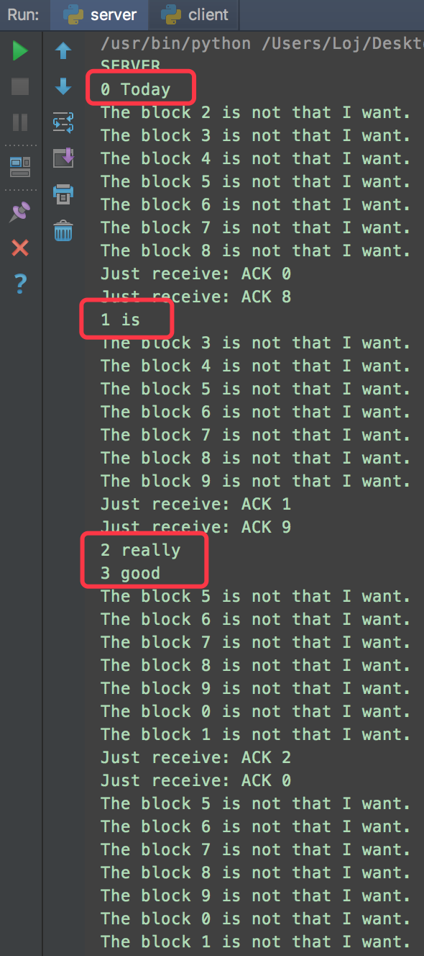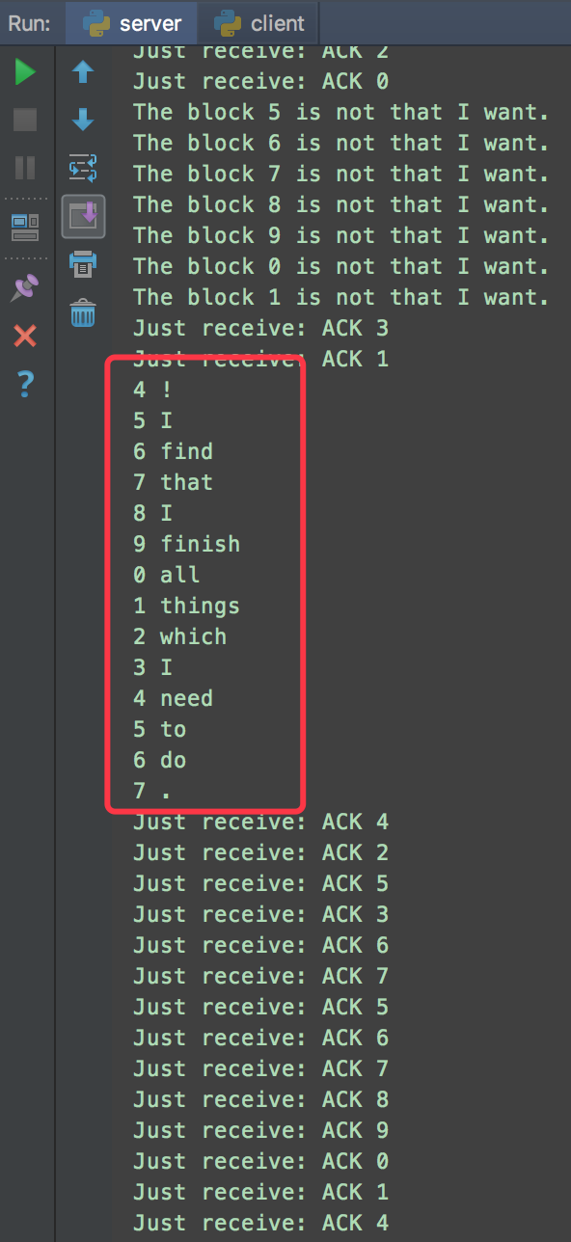

再看客户端：
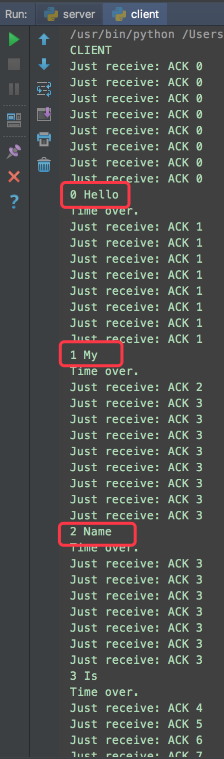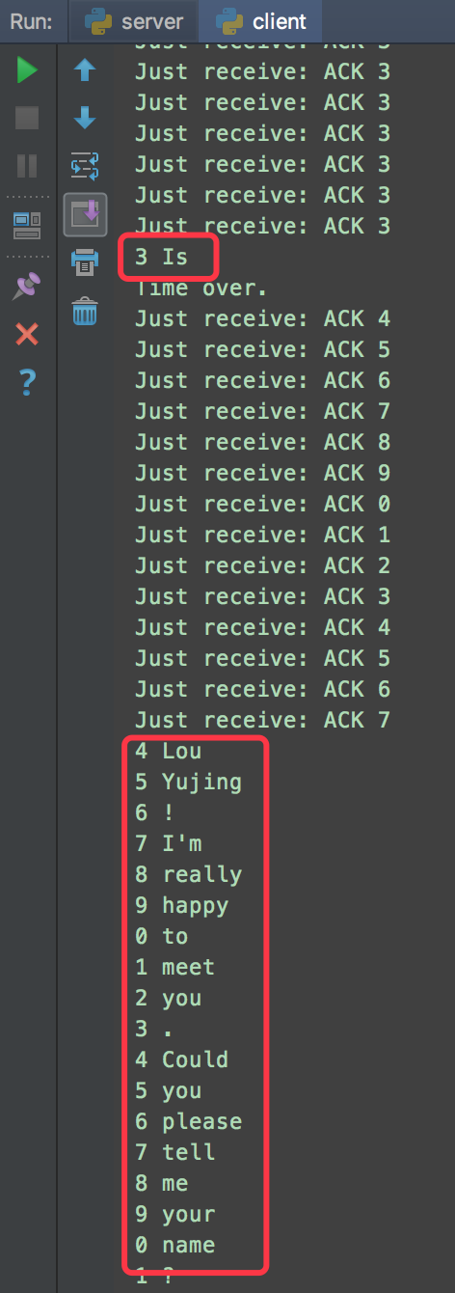

五、实验心得
这次实验通过自己编程实现可靠数据传输协议。让我对GBN以及SR这两个可靠数据传输协议有了更深刻的理解。通过滑动窗口的方式，使得信道利用率大大提高，同时也实现了可靠数据传输。总的来说本次试验收获很大，也学会了怎么做可以设计出一个合理全面的可靠数据传输协议。

六、实验源码
protocal.py：
# -*- coding:utf-8 -*-
import sys
import select
from random import random
# 设置在localhost进行测试
HOST = '127.0.0.1'
# 设置服务器端与客户端的端口号
SERVER_PORT = 10001
CLIENT_PORT = 10002
# 另开端口组实现双向通信
SERVER_PORT_EXTRA = 10003
CLIENT_PORT_EXTRA = 10004
# 单次读取数据大小
BUFFER_SIZE = 1024 * 2
# 窗口与包序号长度
WINDOWS_LENGTH = 8
SEQ_LENGTH = 10
# 最大延迟时间
MAX_TIME = 3
# 定义数据格式，其中存储着数据序号、数据信息以及当前数据处于神什么状态：未发送(0)，未确认(1)，已接收(2)
class Block(object):
def __init__(self, msg, seq=0, state=0):
self.seq = str(seq % SEQ_LENGTH)
self.msg = msg
self.state = state
# 数据格式："序列号 数据"
def __str__(self):
return self.seq + ' ' + self.msg
# 建立一个GBN协议
class Gbn(object):
def __init__(self, s):
self.s = s
# 数据发送方
def send_data(self, path, port):
# 计时和包序号初始化
cnt_time = 0
seq = 0
# 设置发送数据窗口
data_windows = []
# 标记是否传输完数据
# flag = 0
# 打开待发送数据文件
with open(path, 'r') as fl:
# 开始发送数据
while True:
# 当超时后，将窗口内的数据更改为未发送状态
if cnt_time > MAX_TIME:
print 'Time over.'
for block in data_windows:
block.state = 0
# 窗口中数据少于最大容量时，尝试添加新数据
while len(data_windows) < WINDOWS_LENGTH:
line = fl.readline().strip()
# 数据已发送完
if not line:
# sys.stdout.write('------END------\n')
# flag = 1
break
# 建立一个数据分组
block = Block(line, seq=seq)
data_windows.append(block) # 将这个数据分组放入窗口当中
seq += 1
'''
if flag == 1:
print 'All data were sent out.'
break
'''
# 窗口内无数据则退出总循环
if not data_windows:
break
# 遍历窗口内数据，如果存在未成功发送的则发送
for block in data_windows:
if block.state == 0:
self.s.sendto(str(block), (HOST, port))
block.state = 1
# 无阻塞socket连接监控
r_list, w_list, e_list = select.select([self.s, ], [], [], 1)
# 当发现当前socket接受到ACK数据
if len(r_list) > 0:
# 收到一个ACK以后重置计时器
cnt_time = 0
msg, addr = self.s.recvfrom(BUFFER_SIZE)
# print 'hhh' + msg
sys.stdout.write('Just receive: ACK ' + msg.split()[1] + '\n')
# 对于在接收到的ACK序号之前的所有数据分组都被确认接收了，所以向后移动滑动窗口
for i in range(len(data_windows)):
if msg.split()[1] == data_windows[i].seq:
data_windows = data_windows[i+1:]
break
else:
# 未收到数据则计时器加一
cnt_time += 1
self.s.close()
# 接收数据方
def receive_data(self):
# 记录上一个回执的ack的值
last_ack = SEQ_LENGTH - 1
data_received = []
while True:
# 无阻塞socket连接监控
r_list, w_list, e_list = select.select([self.s, ], [], [], 1)
# 接收数据
if len(r_list) > 0:
msg, addr = self.s.recvfrom(BUFFER_SIZE)
# 提取该数据分组当中的序列号
seq = int(msg.split()[0])
# 如果当前接收到的数据分组序列号是连续的，则发送ACK数据
if last_ack == (seq - 1) % SEQ_LENGTH:
# 丢包率为0.2，如果丢包了，就当没有接收该数据，重新进行监控
if random() < 0.2:
continue
# 没有丢包则发送确认帧
self.s.sendto('ACK ' + str(seq), addr)
last_ack = seq
# 判断数据是否重复
if seq not in data_received:
data_received.append(seq)
sys.stdout.write(msg + '\n')
while len(data_received) > WINDOWS_LENGTH:
data_received.pop(0)
# 当收到的是不连续的序列号，则将该数据分组丢弃，重新发送上一个确认的ACK
else:
print 'The block ' + str(seq) + ' is not that I want.'
self.s.sendto('ACK ' + str(last_ack), addr)
self.s.close()
class Sr(object):
def __init__(self, s):
self.s = s
def send_data(self, path, port):
# 计时和包序号初始化
time = 0
seq = 0
data_windows = []
with open(path, 'r') as f:
while True:
# 当超时后，将窗口内第一个发送成功未确认的数据状态更改为未发送
if time > MAX_TIME:
for block in data_windows:
if block.state == 1:
block.state = 0
break
# 窗口中数据少于最大容量时，尝试添加新数据
while len(data_windows) < WINDOWS_LENGTH:
line = f.readline().strip()
if not line:
break
block = Block(line, seq=seq)
data_windows.append(block)
seq += 1
# 窗口内无数据则退出总循环
if not data_windows:
break
# 遍历窗口内数据，如果存在未成功发送的则发送
for block in data_windows:
if block.state == 0:
self.s.sendto(str(block), (HOST, port))
block.state = 1
r_list, w_list, e_list = select.select([self.s, ], [], [], 1)
if len(r_list) > 0:
# 收到数据则重新计时
time = 0
msg, addr = self.s.recvfrom(BUFFER_SIZE)
sys.stdout.write('Just receive: ACK ' + msg.split()[1] + '\n')
# 收到数据后更改该数据包状态为已接收
for block in data_windows:
if msg.split()[1] == block.seq:
block.state = 2
break
else:
# 未收到数据则计时器加一
time += 1
# 当窗口中首个数据已接收时，窗口前移
while data_windows[0].state == 2:
data_windows.pop(0)
# 如果此时数据窗口当中不再有数据时表明数据传输完毕
if not data_windows:
break
self.s.close()
def receive_data(self):
# 窗口的初始序号
seq = 0
data_windows = {}
while True:
r_list, w_list, e_list = select.select([self.s, ], [], [], 1)
if len(r_list) > 0:
msg, addr = self.s.recvfrom(BUFFER_SIZE)
ack = msg.split()[0]
# 丢包率为0.2
if random() < 0.2:
continue
# 返回成功接收的包序号
self.s.sendto('ACK ' + ack, addr)
data_windows[ack] = msg.split()[1]
# 滑动窗口
while str(seq) in data_windows:
sys.stdout.write(str(seq) + ' ' + data_windows[str(seq)] + '\n')
data_windows.pop(str(seq))
seq = (seq + 1) % SEQ_LENGTH
self.s.close()
sever.py：
# -*- coding:utf-8 -*-
import socket
import thread
import client
from protocal import *
def new_server_socket(server_port, client_port, path, protocol):
# 设置网络连接为ipv4， 传输层协议为udp
s = socket.socket(socket.AF_INET, socket.SOCK_DGRAM)
# 传输完成后立即回收该端口
s.setsockopt(socket.SOL_SOCKET, socket.SO_REUSEADDR, 1)
# 任意ip均可以访问
s.bind(('', server_port))
p = protocol(s)
p.send_data(path, client_port)
if __name__ == '__main__':
print "SERVER"
# 服务器端向客户端发送数据
thread.start_new_thread(new_server_socket, (SERVER_PORT, CLIENT_PORT, 'data/server_send.txt', Sr))
# 接收来自客户端的数据
thread.start_new_thread(client.new_client_socket, (CLIENT_PORT_EXTRA, Gbn))
while True:
pass
client.py：
# -*- coding:utf-8 -*-
import socket
import thread
import server
from protocal import *
def new_client_socket(client_port, protocol):
# 设置网络连接为ipv4， 传输层协议为tcp
s = socket.socket(socket.AF_INET, socket.SOCK_DGRAM)
# 传输完成后立即回收该端口
s.setsockopt(socket.SOL_SOCKET, socket.SO_REUSEADDR, 1)
# 任意ip均可以访问
s.bind(('', client_port))
p = protocol(s)
p.receive_data()
if __name__ == '__main__':
print "CLIENT"
# 接收来自服务器端的数据
thread.start_new_thread(new_client_socket, (CLIENT_PORT, Sr))
# 从客户端向服务器端发送数据
thread.start_new_thread(server.new_server_socket, (SERVER_PORT_EXTRA, CLIENT_PORT_EXTRA, 'data/client_send.txt', Gbn))
while True:
pass

